UNIVERSIDADE DO VALE DO ITAJAÍ

CENTRO DE CIÊNCIAS TECNOLÓGICAS DA TERRA E DO MAR

CURSO DE CIÊNCIA DA COMPUTAÇÃO

DISCIPLINA DE LINGUAGENS FORMAIS E AUTÔMATOS

PROFESSOR RAFAEL DE SANTIAGO, MSc.

Relatório Trabalho M1

Edgar Justavino

Jonas Cesconetto

2016

1. Objetivo

exercitar os conteúdos vistos em sala sobre linguagem regular, de maneira a aplicar à recuperação de informações na Web, utilizando um padrão de busca.

1. Padrão especificado

Foi adotado como padrão as Coordenadas GPS decimais, onde são representadas da seguinte forma:

XXX.XXXXXX ou -YYY.YYYYYY;

Onde os três primeiros númeors podem variar de -90 à 90 graus para a latitude e

-180 à 180 para a longitude.

1. Gramática Regular

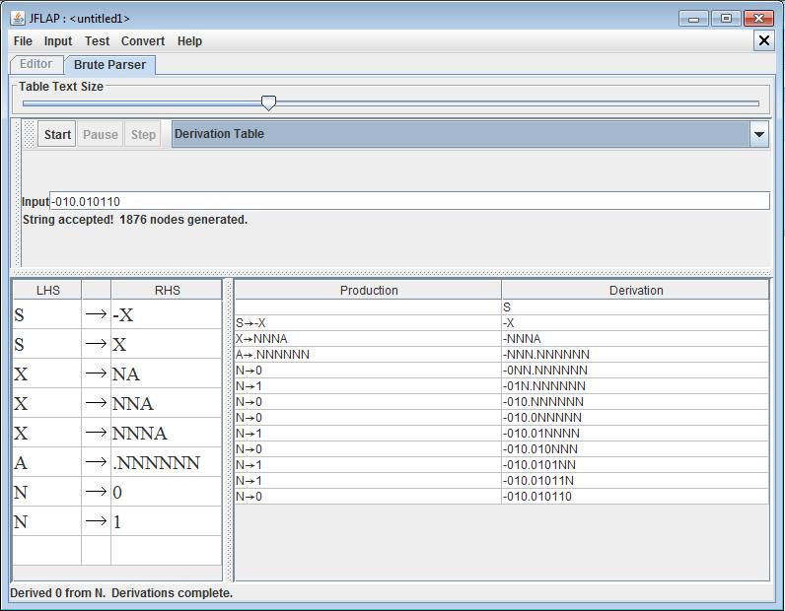

1. Autômato

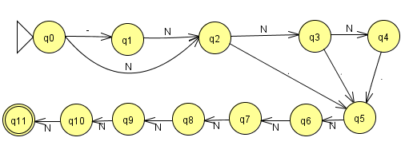

1. Expressão regular equivalente ao AFD

-?[0-9]{1,3}\.[0-9]+,\s?-?[0-9]{1,3}\.[0-9]+

1. Tabela de transição



1. Páginas Web relacionadas

<http://dateandtime.info/pt/citycoordinates.php?id=3463237>

<https://www.google.com.br/maps/@-27.0058747,-48.6169839,13z>

<https://www.google.com.br/maps/@-29.8642594,-47.2367328,3.75z>

<http://www.pilotopolicial.com.br/navegacao-aerea-como-converter-coordenadas-geograficas/>